Ek-1: MGM değerlendirme ve gözlemleri (www.mgm.gov.tr).

Türkiye yıllık ortalama sıcaklık sapmaları (www.mgm.gov.tr)
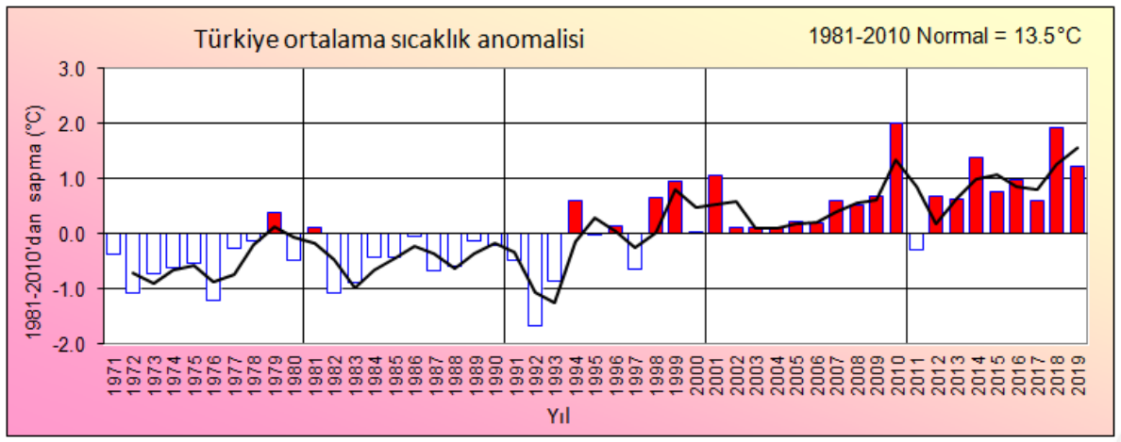

Türkiye’de 1940-2018 Periyodunda Gözlenen
Meteorolojik Karakterli Doğa Kaynaklı Afetler(www.mgm.gov.tr)
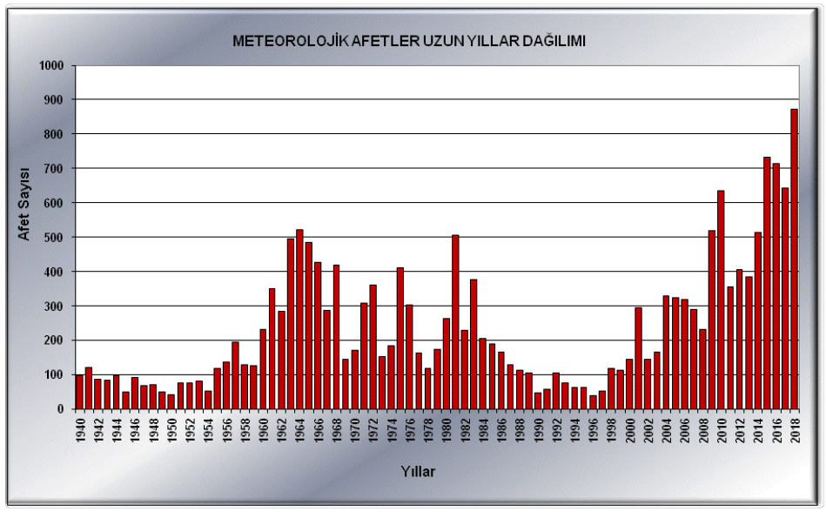

Bursa - 24 Saatlik Toplam Yağış Miktarları, 21 Haziran 2020
(https://www.mgm.gov.tr/sondurum/toplam-yagis.aspx)

Yerleşim Birimi | Toplam Yağış, mm
Bursa, Yenişehir, BURSA YENİŞEHİR HAVALİMANI | 20,4
Bursa, Gürsu, GÜRSU | 20,3
Bursa, İznik, İZNİK | 17,2
Bursa, Kestel, KESTEL | 14,4
Bursa, İnegöl, İNEGÖL | 13,8
Bursa, Yenişehir, YENİŞEHİR/ALAYLI KÖYÜ | 8,8
Bursa, Keles, KELES | 7,8
Bursa, Orhaneli, ORHANELİ | 5,7
Bursa, Karacabey, KARACABEY | 2,9
Bursa, Osmangazi, BURSA | 2,4
Bursa, Osmangazi, ULUDAĞ KAYAK MERKEZİ | 2,4

24 Saatlik Toplam Yağış Miktarı 30 mm’den Fazla Olan Yerleşim Merkezleri, 21 Haziran 2020 (https://www.mgm.gov.tr/sondurum/toplam-yagis.aspx)

Yerleşim Birimi | Toplam Yağış, mm
Kırklareli, Pınarhisar, PINARHİSAR | 56,1
Ordu, Gürgentepe, GÜRGENTEPE | 49,8
Kocaeli, Başiskele, BAŞİSKELE | 47,1
Yalova, Altınova, ALTINOVA | 44,8
Eskişehir, Odunpazarı, ODUNPAZARI/KİREÇKÖYÜ | 35,2
Sakarya, Adapazarı, SAKARYA | 34,8
Balıkesir, Bigadiç, BİGADİÇ/GEDİKTEPE | 34,3
Çanakkale, Bayramiç, BAYRAMİÇ/KARAKÖY KÖYÜ | 34,2
Eskişehir, Odunpazarı, ODUNPAZARI/KANLIPINAR KÖYÜ | 33,1
Kocaeli, Kartepe, KARTEPE | 32,7
Burdur, Merkez, BURDUR/YAYLABELİ KÖYÜ | 32,1
Eskişehir, Tepebaşı, ANADOLU ÜNİVERSİTESİ | 30,0

